Encuentra el nombre y la historia de estos objetos familiares que han escrito los compañeros de Eaubonne y Mollerussa del proyecto “El patio de Babel” (Hay dos intrusos)
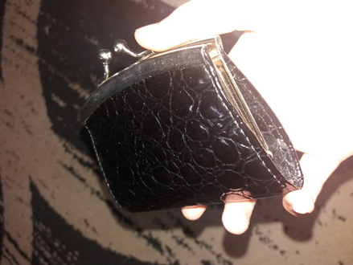 | 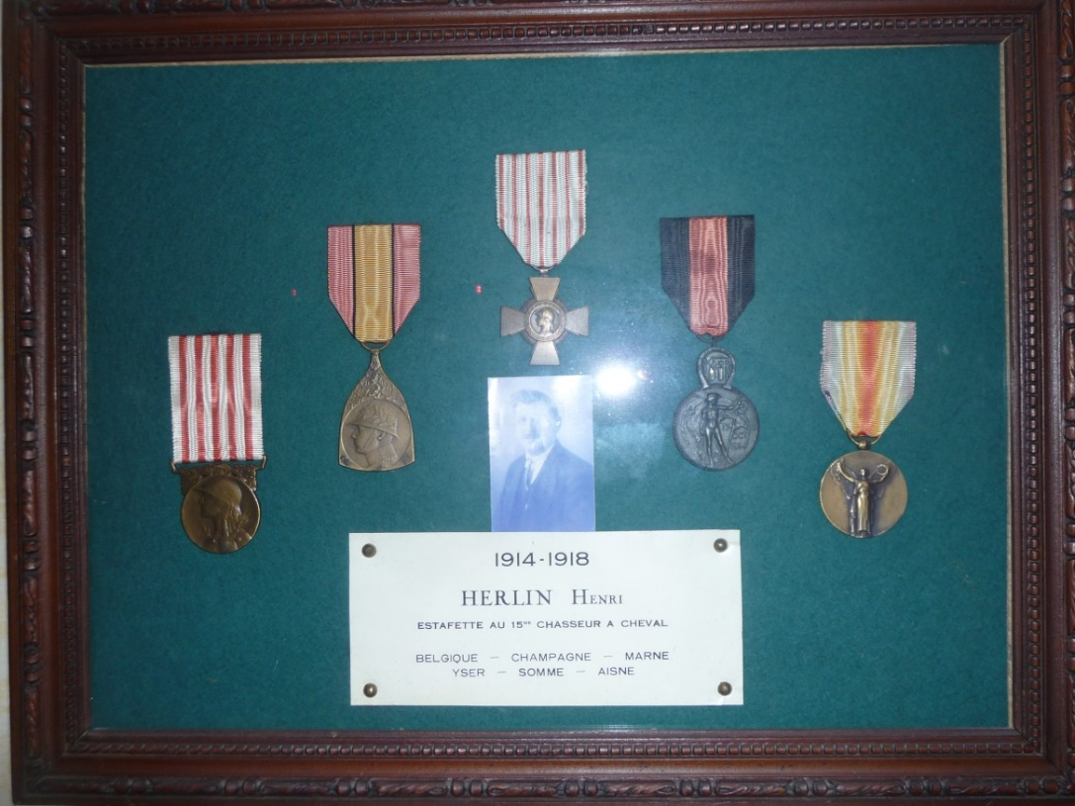 | 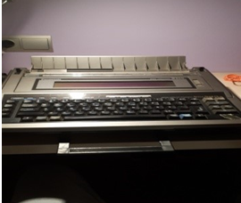
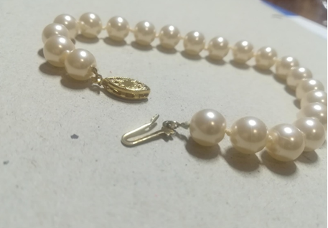 | 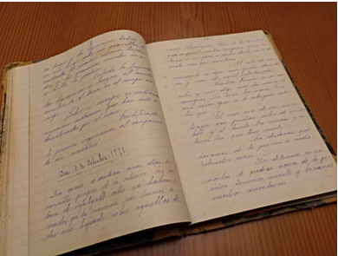 | 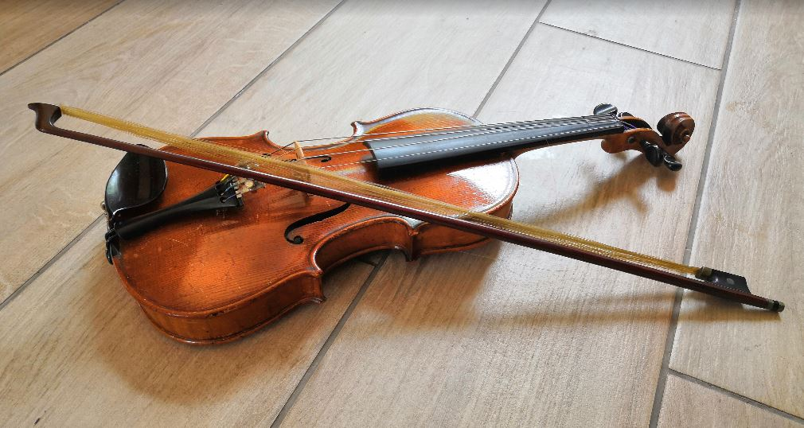
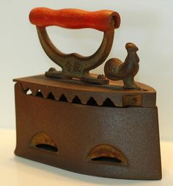 | 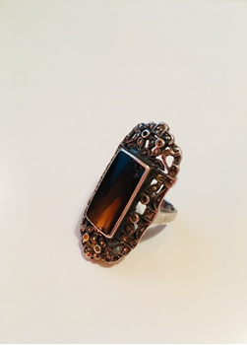 | 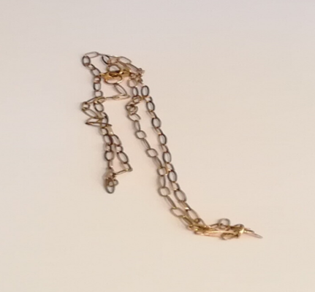
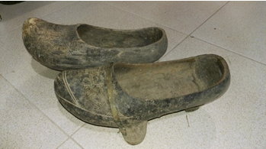 | 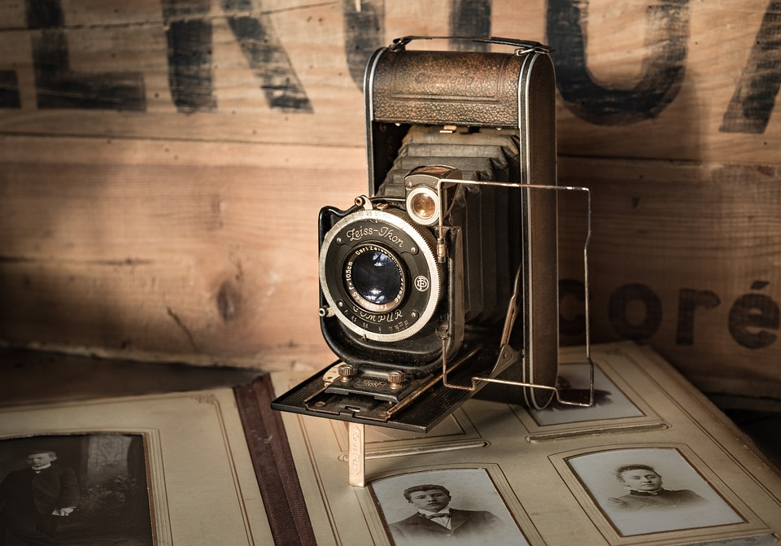 | 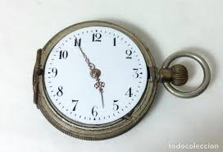
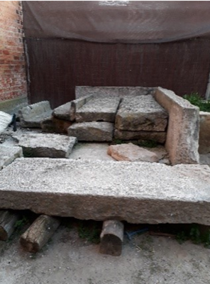 | 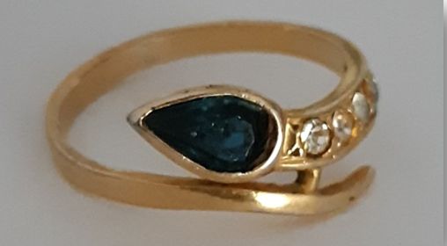 | 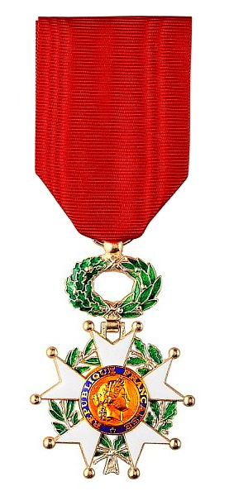
A) Lo que me llama más la atención es que para utilizarla se tiene que enchufar. No tengo ni idea de cuánto pesa, pero pesa muchísimo. Para sacarla tenemos que ser dos personas porque si no la espalda se nos rompe. Mi madre siempre quiso una, pero en su tiempo no eran baratas. Se la compró su abuela, es decir, mi bisabuela aunque yo no la conocí. No es una historia demasiado interesante pero mi madre le tenía mucho aprecio a su abuela y ahora aún tiene el objeto que le regaló.

B) El objeto está ubicado en el patio de la casa de mi tío, donde antes vivían mis antepasados y está justo al lado de mi casa. Lo construyeron antes de que hubiera el “Canal d’Urgell”, es decir, antes de 1847. Se utilizaba principalmente para el molino que servía para hacer aceite.
Lo que he encontrado más impactante de lo que me han explicado es que durante la guerra hicieron un refugio debajo para protegerse de la metralla. Solo la familia sabía este escondite y todos se pudieron salvar.

C) Lo escribió el padre de mi bisabuelo. Trata de la guerra de África y explica y cuenta las vivencias de su hermano, quien estuvo en esa guerra, a partir de las cartas que éste enviaba a la familia. Está ya muy viejo, pero aún se conserva y se puede leer perfectamente.

D) Era de mi bisabuela, se la regaló su marido al nacer su primera hija, Joana. Ella la llevaba siempre para recordar ese momento. En su herencia ponía que se la regalaba a Joana para que ella la tuviese, pero como murió antes que mi bisabuela, así que se la regaló a mi padre, hijo de Joana. Es de oro, apenas se pueden observar los desgastes del uso.
Ella era muy perfeccionista, cada día se arreglaba, se ponía sus pulseras, sus collares … También era muy detallista.

E) Cuando mi abuela era pequeña, sus padres no podían comprarle muchas cosas debido a la época en la que estaban, por lo que en sus cumpleaños no solía tener regalos. Cuando mi abuela cumplió once años, su padre la sorprendió con un regalo que llevaba mucho tiempo pidiendo. Al cabo de unas semanas, el padre de mi abuela murió por una enfermedad y ese regalo pasó a significar algo muy importante para ella, ya que era el último recuerdo que tenia de él. Desde entonces la guardó como su mayor tesoro y, con el tiempo, fue pasando de madre a hija hasta llegar a mí.

F) Voy a escribir sobre un objeto que es muy importante para mi abuela. Era de su madre, mi bisabuela Antonieta. Yo no la llegué a conocer, pero me han contado muchas cosas sobre ella. No dejaba que nadie lo tocara porque ella decía que le había costado mucho conseguirlo, aunque mi abuelo siempre dice que, como mucho, discutió con alguna otra mujer en el mercadillo. Le duró hasta que murió hace 24 años con 87 años de edad. Cuando reorganizaron la casa donde vivió, se lo encontraron en un cajón de su habitación. Ahora aún lo guardamos en casa, pero no lo utilizamos, queremos protegerlo.

G) Se lo regaló mi abuelo a mi abuela en 1955 aproximadamente y ésta lo conservó hasta que su hija mediana, mi madre, se hizo mayor y lo heredó a los 22 años. Hace unos años, mi madre me lo dio y me explicó su historia. La tradición que tenemos es que siempre se ha puesto en el dedo corazón, ya que eso significa buena suerte en el amor.

H) Filomena era la abuela de mi padre, es decir mi bisabuela, una gallega que vivía en San Martín de Suarna, una aldea de la provincia de Lugo.
Era una de las cosas más típicas de ella, los llevaba siempre para ir a dar un paseo con sus amigas, para ir al campo… El día en el que ella falleció, mi padre fue a su casa y le preguntó a su padre si se podía quedar algo suyo; él decidió cogerlos . No es el típico objeto de la familia que se va pasando de generación en generación; lo cogió él para tener un bonito recuerdo de su abuela.
Mi padre los tiene muy bien guardados como si fueran una reliquia.

I) Su historia empezó cuando mi bisabuela tenía 8 años, unos días antes de su primera comunión. Sus tíos, de regalo, se lo compraron por sorpresa. Ella no se lo esperaba para nada. Por eso desde ese día lo guardó muy bien, como un tesoro, hasta que después de unos años llegó el día de la comunión de mi abuela. Lo llevó para su comunión y lo guardó como su madre lo había hecho. Para seguir la tradición familiar, ella hizo lo mismo con mi madre.
Ahora lo tengo yo y aunque no lo llevé en mi comunión, lo guardo de recuerdo.
Es de oro dorado con cuatro brillantes y una piedra (en forma de hoja y de color azul).

J) Mi abuelo vivía en Córcega con su familia pero en 1914 comenzó la Primera Guerra mundial y mi abuelo se fue a hacer la guerra en la caballería con su caballo “Torpille”. Mi abuelo participó a la batalla de Verdun. En esta batalla arriesgó su vida salvando a 2 soldados franceses de la muerte. Con su caballo atravesó el campo enemigo y llevó a los 2 soldados heridos en “Torpille” para que los hombres pudieran ser curados. Al pasar en el campo enemigo, mi abuelo había recibido una bala en la rodilla. Para recompensar su gesto heroico mi abuelo recibió este objeto.

K) Fue hecha en 1939 o quizás entre 1937-1939 en España durante la guerra civil que opuso a los republicanos y a los franquistas que querían destruir la segunda República. Vemos en el tercer plano en el medio a mi bisabuelo que sostiene por el hombro a sus hijos a su derecha y a su izquierda a mi bisabuela María. Mi bisabuelo se llamaba Antonio, sus hijos eran Pascual, Antonia y mi abuelo José (a partir de la derecha). Todos tienen un punto común es que no sonríen, incluso el más joven, mi abuelo José, que tenía sólo 2 años, parece triste en ese momento. Usan las ropas más ricas que tienen y usarán las mismas ropas cuando crucen la frontera franco-española.

L) Este objeto está en mi familia desde hace casi 100 años. Para mi abuelo tenía un valor simbólico, se lo ofreció su maestro, el maestro Hambourg cuando tenía 6 años. Mi abuelo se lo legó a su primer nieto, mi hermano Renaud, cuando tenía 3 años porque quería aprender a tocarlo. Data del siglo XIX y su caja comienza a desgastarse. Para mí este objeto tiene un poco del alma de mi abuelo ya que ha pasado 75 años entre sus manos.

M) Podemos ver la foto de mi tatarabuelo, así como las medallas que tuvo durante la primera guerra mundial y finalmente, la descripción de su regimiento, y de los lugares adonde fue enviado. La primera medalla es la conmemorativa de la Primera Guerra Mundial. La segunda es la medalla conmemorativa belga de 14-18. Luego, la tercera es la cruz del combatiente. Después, la cuarta es la medalla del Yser. Por último, la quinta y última medalla es la de los aliados (medalla de la victoria), que se concedió por la misma razón que la primera.

¿Qué historia te parece más entrañable?

Lee la versión entera y escríbele un comentario al autor explicando por qué te ha gustado.

F | M | A
E | C | L
 | G | D
H | K
B | I | J

